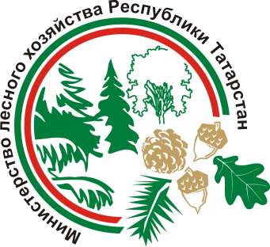
Пресс-релиз
на открытие Лесного селекционно-семеноводческого центра Республики Татарстан
п. Лесхоз 19.01.2012 г.
Сабинский муниципальный район 12.30.
Республика Татарстан

В церемонии открытия Лесного селекционно-семеноводческого центра принимают участие Президент РТ Р.Н. Минниханов, руководитель Федерального агентства лесного хозяйства В.Н. Масляков, министр лесного хозяйства РТ Н.Г. Магдеев, руководитель по продажам компании ВСС АВ Андреас Бернер (Швеция).
Лесной селекционно-семеноводческий центр Республики Татарстан (ЛССЦ) – высотехнологичный инновационный комплекс мирового уровня, включающий в себя современные технологии по производству посадочного материала с закрытой корневой системой и лесных семян с улучшенными генетическими свойствами. Деловая концепция ЛССЦ:
- экономия посадочного материала при лесокультурном производстве в 2 раза;
- получение семян основных лесообразующих пород с улучшенными генетическими свойствами;
- повышение продуктивности лесов Республики Татарстан за счет использования генетически качественного посадочного материала;
- сокращение сроков выращивания посадочного материала в 3 раза;
- сокращение затрат при создании лесных культур.
Данный комплекс будет использоваться:
для организации лаборатории микроклонального размножения посадочного материала по технологии "in vitro" и методом черенкования;
для выращивания более 40 видов декоративных древесных и древесно-кустарниковых пород, что позволит исключить применение в озеленении городов и населенных пунктов Республики Татарстан нерайонированных видов посадочного материала, поставляемого из других областей и стран;
для прохождения практических и производственных обучений студентов Лубянского лесхоз- техникума и факультета лесного хозяйства и экологии Казанского государственного аграрного университета.
Пресс-служба
Министерства лесного хозяйства Республики Татарстан

